Resource: Animals in the Bible
Animals in the Bible © United Bible Societies, 2025. Adapted from: All Creatures Great and Small: Living Things in the Bible, by Edward R. Hope © 2005 United Bible Societies. This work is licensed under Creative Commons Attribution-ShareAlike 4.0 International (https://creativecommons.org/licenses/by-sa/4.0/).

Animals in the Bible

标题：土狼、豺狼、野狗、狐狸（jackal, fox）

2.22 标题：土狼、豺狼、野狗、狐狸（jackal, fox）

经文出处Hebrew 来：אֹחַ (音译：’ochim)ISA 13:21Hebrew 来：אִי (音译：’iy)ISA 13:22, ISA 34:14, JER 50:39Hebrew 来：שׁוּעָל (音译：shu‘al)JDG 15:4, NEH 3:35, PSA 63:11, SNG 2:15, SNG 2:15, LAM 5:18, EZK 13:4Hebrew 来：תַּן (音译：tan)NEH 2:13, JOB 30:29, PSA 44:20, ISA 13:22, ISA 34:13, ISA 35:7, ISA 43:20, JER 9:10, JER 10:22, JER 14:6, JER 49:33, JER 51:37, LAM 4:3, LAM 4:3, MIC 1:8, MAL 1:3Greek 希：ἀλώπηξ (音译：alōpēx)MAT 8:20, LUK 9:58, LUK 13:32

讨论
狐狸 (© Doron Horovitz, Israel Government Press Office (IGPO))在圣经时期，甚至是在现今，以色列有三种狐狸和一种豺狼。另外在埃及还有一种狐狸。在圣经中，希伯来文shu‘al 及其希腊文对等词alōpēx 指的是这些动物中的任何一种。这些动物属于同一个科，并且这个科还包括狼和狗。"豺狼"（"jackal"）借用自阿拉伯文jakal ，而jakal 与希伯来文shu‘al 同根同源。在KJV 翻译时期，"jackal"一词还没有被引入到英文中，因此这个译本全部用"fox"（"狐狸"）来翻译shu‘al 。
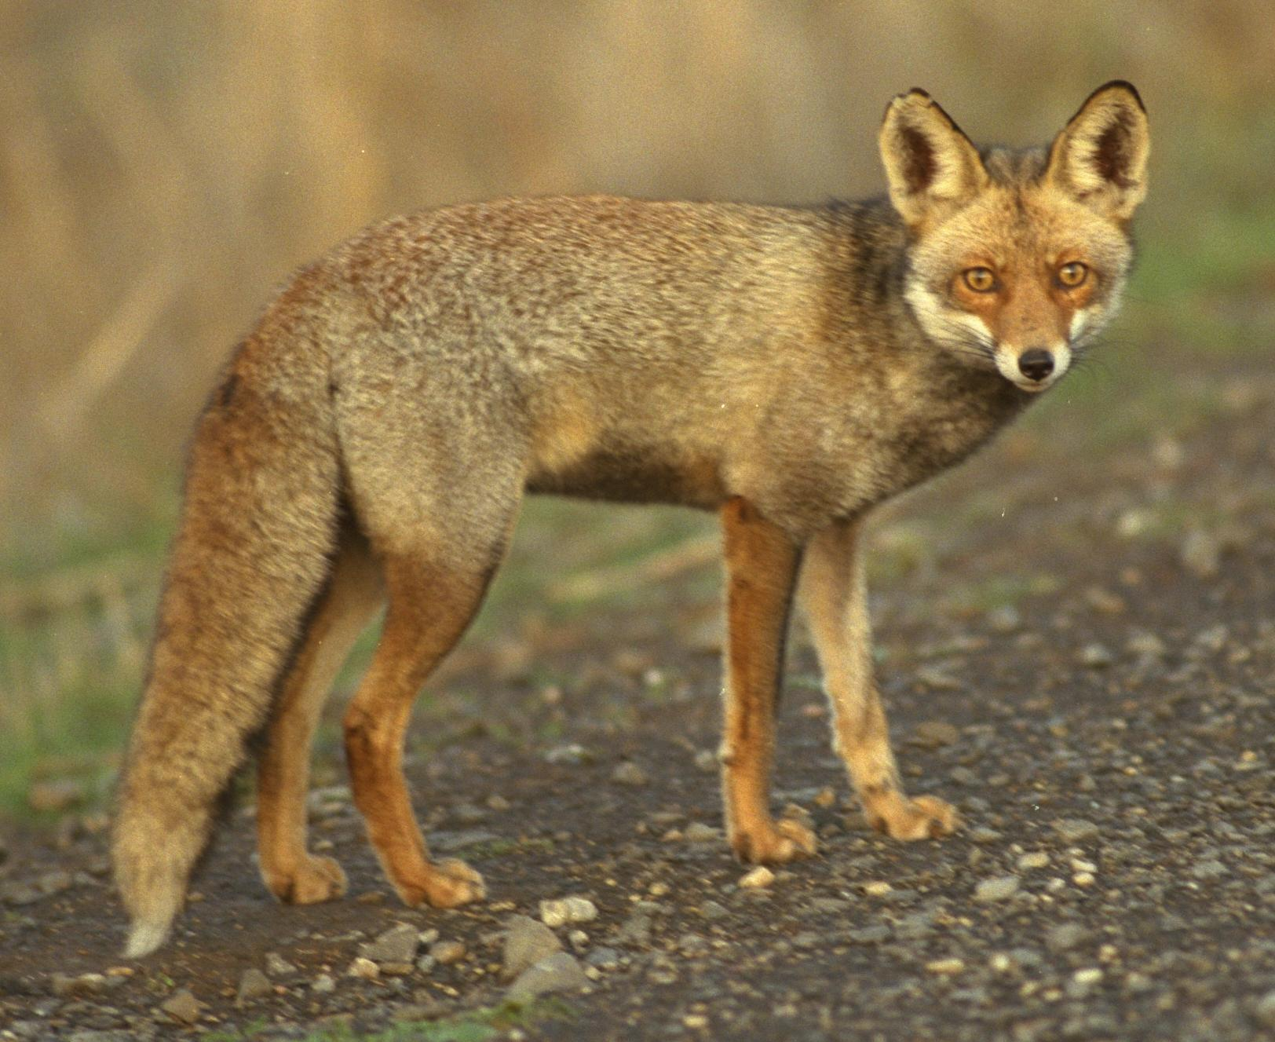
现代学者几乎一致认为，’iyim （’iy 的复数形式）源自一个意为"嚎叫"的词根，尤其是指嚎叫的豺狼。这个词通常和tsiyim （"鬣狗"）一起出现，并且tsiyim 一词的词根意为"哀号"。两者合在一起，可以合理地解作"哀号嚎叫的野兽"。学者们认为这通常是指鬣狗和豺狼。
根据上下文，翻译者通常能够确定这些词语在特定经文中指的是哪种动物。有可能狐狸是小shu‘al ，而豺狼是大shu‘al 。
在早期希伯来文中，tan 的复数形式tanin 是指一种蛇。这个用法见于EXO 7:9; EXO 7:10; EXO 7:12; DEU 32:33; PSA 91:13 。同一个词语也是某种神秘怪兽或海蛇的名字。这种用法见于GEN 1:21; JOB 7:12; PSA 74:13; PSA 148:7; ISA 27:1; ISA 51:9; JER 51:34; EZK 29:3; EZK 32:2 。然而，现在人们普遍认为，在后期希伯来文中，tan 是豺狼的诗歌体名称，源于一个意为"朗诵"或"哀悼"的词根。在提到蛇或怪兽tanin 的经文中，上下文通常会表明这个词不是指豺狼。4.9 蛇 (snake) 和7.2 龙、海兽 (dragon, sea monster) 将进一步讨论这些经文。

描述
耳廓狐 (© ladypine (Wikimedia Commons))狐狸 ：所有狐狸看起来都像是长着尖鼻子的小长毛狗。赤狐（学名Vulpes vulpes 、Vulpes flavescens ）现今在整个欧洲、北非、中东、中亚、中国、日本、北美洲和大洋洲都十分常见；它们被引入北美洲和大洋洲，供人们带着狗群骑马狩猎。赤狐是一种体型较小的动物，从鼻子到尾巴尖长约1米（3英尺）。身体的上部通常是红色，下部是白色，有一根毛茸茸的尾巴。赤狐主要以老鼠为食，但也吃鸡、野禽和掉落的果实。它们可能偶尔会吃死尸（死了的动物），但不是通常意义上的食腐动物。
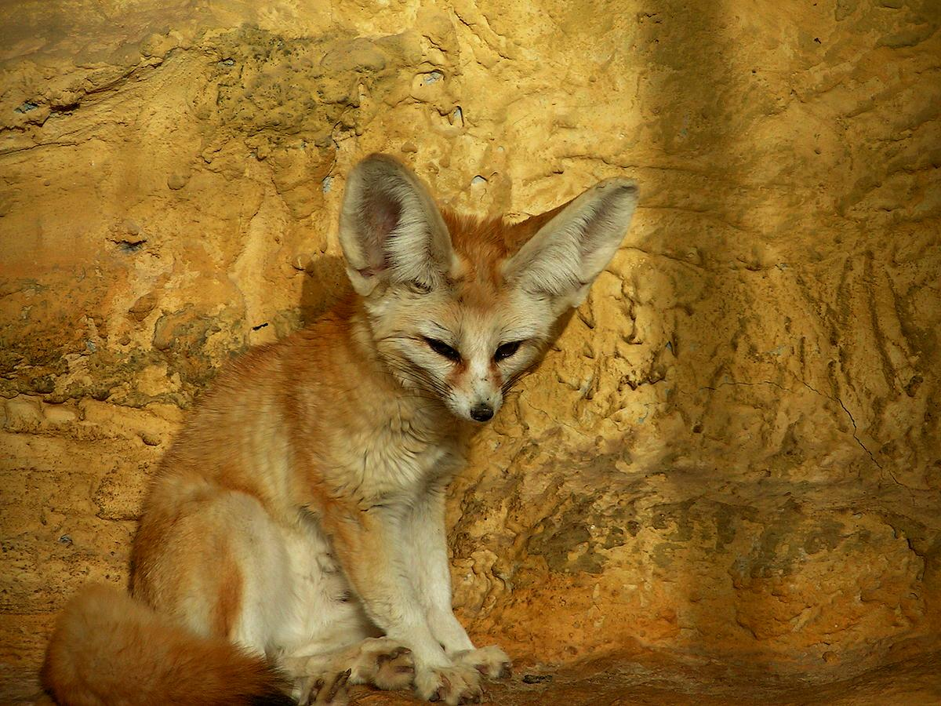
路氏沙狐（学名Vulpes ruppelli ）和埃及狐狸（学名Vulpes nilotica ）体型略小，毛呈黄褐色，但在其他方面与赤狐非常相似。耳廓狐（学名Vulpes zerda ）是一种非常小的狐狸，耳朵很大，现今在中东和埃及有发现，可能在更早以前也生活在以色列。耳廓狐以昆虫和老鼠为食。
狐狸成对、独自或者在有幼崽之后以小家庭方式生活。白天，它们躲在通常由其他动物挖的洞里，晚上出来觅食。被狗追赶时，狐狸能够非常狡猾地逃脱，比如沿原路折返一段距离，然后跳到旁边，朝新的方向逃跑，从而混乱它们留下的气味。另外，它们还会向着溪流的上游跑，这样便不会留下任何气味。
豺狼 ：在以色列发现的豺狼是金豺或亚洲胡狼（学名Canis aureus ），有时也被称为印度豺狼。这种动物比狐狸大，呈棕黄色，背部长毛的尖端为黑色。
豺狼几乎什么都吃，是非常精明的机会主义者，必要时行动非常迅速、策略狡黠。它们会从人类的住家里偷食物，甚至从危险的野猪那里偷幼崽。豺狼是食腐动物，吃家庭垃圾和腐肉，尤其是被狮子咬死的死尸的残余，不过它们也吃甲虫和鸟蛋，也会咬死小型哺乳动物、猎鸟和家养鸡鸭。
有些文献提到豺狼成群生活，这并不完全正确。它们成对或以小家庭的方式生活。但当很多对豺狼被相同的洞穴、腐肉、垃圾堆或潜在猎物吸引时，可能会暂时结成较大的群体。在这些较大的临时群体中，它们可以像一个群体那样合作和行动。
豺狼和蛇 (© Yathin S Krishnappa (Wikimedia Commons))豺狼生活在其他动物挖的洞穴或者废弃的房屋或棚子里，晚上出来觅食。它们在洞穴入口处长时间狂吠、嘶吼和哀号，特别是在有月光的夜晚，并且会接连引发邻近豺狼的回应。
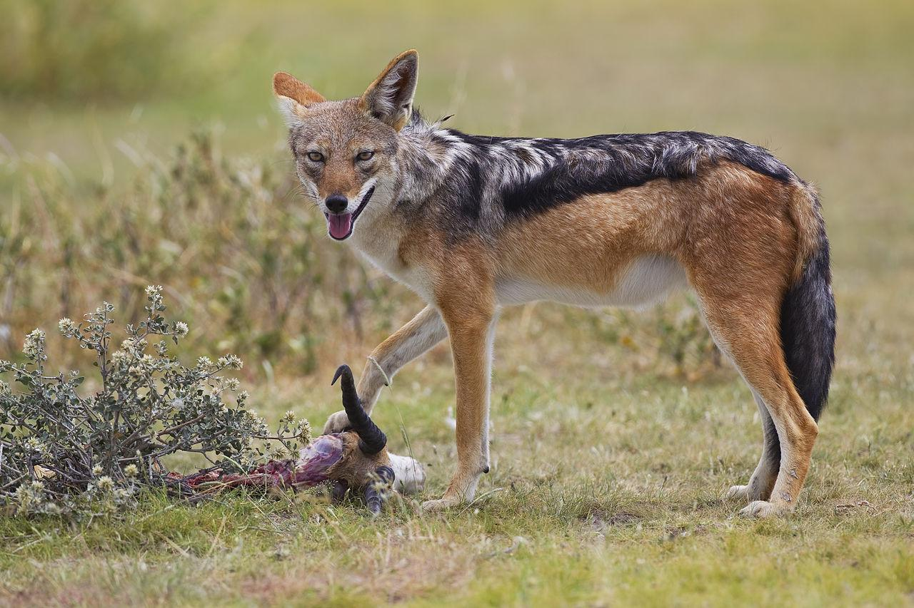

特殊意义或象征意义
狐狸和豺狼都是非常聪明的动物，在中东、非洲和欧洲以反应机敏、诡计多端的机会主义者而声名远播。非洲哲学家和故事作家伊索以狡猾的狐狸为主角的寓言故事可以追溯到但以理时期。狐狸也出现在希腊和罗马寓言中。许多世纪以来，有关豺狼伺机猎食的类似寓言在非洲和中东地区广为流传。
在古代阿拉伯文学、《他勒目》和《米大示》中，"狮子"代表非常伟大和有能力的人。与此相反，"豺狼"指无足轻重但却妄自尊大的人。由于"狮子"（或"母狮"）的比喻用法在圣经中很常见，因此当"豺狼"或"狐狸"在圣经中用来比喻一个人的时候，很有可能暗含妄自尊大实则无足轻重的意思。
然而，豺狼在圣经中的主要象征意义与其生活在废墟中、以尸体为食的习性有联系。经上说某个地方必要成为豺狼的住所，意思就是那个地方必因战争而被废弃，成为荒场。因此，豺狼象征死亡和荒凉，也表示无足轻重和随时利用机会的狡诈。

翻译
在人们知道豺狼但不知道狐狸的地区，可以用表示"豺狼"的词来指称这两种动物。同样，在知道狐狸但不知道豺狼的地方，使用"狐狸"这一个词就足够了。在狐狸和豺狼都不为人所知的地方，可能会有一些近缘动物，如郊狼（学名Canis latrans ），或者各种野狗或小狼。如果连这些动物都没有，翻译者可使用"野狗"等表述或进行音译。
ISA 13:21; ISA 13:22 ：这两节经文用了四个词语来指那些待在废弃建筑物里、不停咆哮的野兽：tsiyim 、’ochim 、’iyim 和tanim 。除了tsiyim ，其余三个词语的意思可能都是"豺狼"；然而，为了保持希伯来诗歌的平行结构，最好把tsiyim 和’iyim 都译为"鬣狗"。因此，这两节经文可译为：
哀嚎的鬣狗必在那里居住，
嚎叫的豺狼必挤满他们的房屋。
. … . … . … . …
鬣狗必在他们的堡垒中哀嚎，
豺狼必在他们华美的宫殿嚎叫。
希伯来文’ochim 在整本圣经中仅出现在这里，源于一个意为"嚎叫"的希伯来文。NEB 和REB 的译法"porcupines"（"豪猪"）备受质疑。"猫头鹰"是有可能的，但"豺狼"更符合上下文，因为这样保留了"豺狼"和"鬣狗"的平行关系。
希伯来文shu‘al ：
JDG 15:4 ：豺狼比较容易受到肉类诱饵的诱惑，因此它们相对容易被诱捕。大多数现代译本都把这段经文中的shu‘al 译为"豺狼"。
NEH 3:35 （《和》4:3）：由于狐狸比豺狼更小、更轻，因此这里首选的解释是狐狸。这样，经文的意思是："即使是一只小狐狸爬上这些墙，它们也会倒塌。"在狐狸或豺狼不为人所知的地方，可以在这节经文中使用"小狗"。
PSA 63:11 （《和》63:10）：这里指的是在战争中死去、变成腐尸（即未埋葬的尸体）的敌军士兵，因此shu‘al 应该理解为"豺狼"。TEV 译为"狼"，这并不符合语境，因为狼并不是食腐动物。
SNG 2:15 ：这节经文很难理解。虽然狐狸偶尔会吃掉落下来或者葡萄藤上低垂的葡萄，但把它们描述成"葡萄园的破坏者"并不准确。更有可能的是，这里的重点是，豺狼对以色列人来说象征着毁坏（参上面特殊意义和象征意义 部分的说明）。因此，这节经文的大意是："为我们抓住豺狼——那些象征我们的葡萄园已被毁坏的小豺狼。因为我们的葡萄园正发旺。"
LAM 5:18; EZK 13:4 ：这两节经文的背景是毁坏和荒凉，"豺狼"是更好的解释。
希伯来文tan ：
JOB 30:29 ：这里应该解作"豺狼是我的兄弟"，意思是作者和豺狼都生活在废墟中。
PSA 44:19 （《和》44:20）：这节经文的第一行有三种解释：
（1）把tanim 解作"海怪"，并依循NEB 和REB 的译法："你压碎我们，就像压碎海蛇（或译：海怪）那样。"
（2）解作"哭号"或"悲痛"（如NAB ），译为"你在困苦之地压碎我们"（直译："在悲痛之中"）。
（3）解作"豺狼"（如TEV 、NIV ），译为"你压碎我们（或译：使我们失望），我们就成为豺狼之地"，"你使我们在豺狼之中绝望无助"，或"你压碎我们，使我们如同豺狼居住的荒场"。
上面第三种解释反映了这个词较晚的用法。
在tan 出现的所有其他地方，"豺狼"都是最符合语境的。
JER 51:34 ：许多译本把tan 译为"龙"或"蛇"，但"豺狼"似乎更好；豺狼常常不经仔细咀嚼就匆忙把食物吞下去，然后在它们找到安全场所之后，再把食物吐出来，慢慢地吃第二遍。
LUK 13:32 ：在这节经文中，希腊文alōpēx 是比喻用法，因此，重要的是保留这个词的引申含意，而不是指出确切的动物。Alōpēx 略带侮辱，翻译者要做的主要解经决定是：耶稣使用这个词时，是指它的希腊文涵义"狡猾的机会主义者"，还是闪语涵义"无足轻重但自视很高的人"。两者都符合这个语境。如果耶稣是指前者，那么他是在说：即使希律•安提帕是一个狡猾的机会主义者，耶稣也知道他的计划。如果是指后者，那么耶稣是在说希律没有能力阻止他要做的事情。有些解经家认为这两种推断都有，因为希腊文和希伯来文的隐喻都被犹太人所熟知。
如果翻译者决定采用希腊文的喻义，那么，alōpēx 可以翻译为"狡猾的狐狸"或"狡猾的豺狼"。如果采用闪语喻义，可以翻译为"无足轻重的豺狼"。在这两种情况下，翻译者都可以在文本中使用一个象征狡猾的机会主义者的动物（如狒狒），或者一个象征无足轻重但却又自命不凡的动物（如兔子），并在脚注中注明原文词语的意思是狐狸或豺狼。

